寿县新桥污水处理厂二期扩建及污水管网改造工程项目
环境影响评价公众参与说明

建设单位：寿县新桥污水处理有限公司
二零二六年三月

目 录
1概述 1
2首次环境影响评价信息公开情况 2
2.1公开内容及日期 2
2.2公开方式 2
2.3公众意见情况 2
3征求意见稿公示情况 4
3.1公示内容及时限 4
3.2公示方式 4
3.2.1网络 4
3.2.2报纸 6
3.2.3张贴 9
3.3查阅情况 12
3.4公众提出意见情况 12
4公众意见处理情况 13
5诚信承诺 14

1概述
根据《环境影响评价公众参与办法》（部令第4号）和《关于发布<环境影响评价公众参与办法>配套文件的公告》（公告2018年第48号）的相关要求，为使得本项目所在地周围公众能够及时、准确地了解项目建设的意义，以及项目建设给他们带来的有利和不利、直接和间接的影响，同时了解他们对建设项目的态度及所关心的主要问题，从公众的利益出发，共同找出解决问题的办法，以达到评价工作的完善和公正，并保证建设项目的顺利实施，避免项目建设的营运过程中出现污染纠纷。为此建设单位开展有关调查工作，调查形式以网络公示、报纸公示、网上公开项目环境影响报告书征求意见稿及设置征求意见稿查阅场所供公众进行查阅的方式，广泛征求意见。
我单位于2025年11月3日委托安徽睿晟环境科技有限公司编制《寿县新桥污水处理厂二期扩建及污水管网改造工程项目环境影响报告书》，公示内容均按照《环境影响评价公众参与办法》要求进行。
具体过程如下：
◆2025年11月4日，建设单位在其上级母公司中皖水务发展有限公司官方网站（http://www.hhozw.com/view-818.html）对本次环境影响评价工作进行了首次公示。
◆2025年11月，根据项目初步设计资料、入河排污口设置论证报告以及建设单位提供的其他技术资料进行工程分析，确定评价思路、评价重点及各环境要素评价等级。
◆2025年11月底，建设单位委托安徽世标检测有限公司对项目所在区域进行了环境质量现状监测。
◆2025年12月17日，建设单位在其上级母公司中皖水务发展有限公司官方网站（http://www.hhozw.com/view-819.html）进行了征求意见稿网络公示。在征求意见稿公示期间，建设单位在项目所在地及周边主要敏感点处张贴了项目公告，并在《安徽日报》进行了两次登报公示。
◆2026年2月底，该项目环境影响报告书进入安徽睿晟环境科技有限公司内审程序，经校核、审核、审定后定稿。

2首次环境影响评价信息公开情况

2.1公开内容及日期
我单位于2025年11月3日委托安徽睿晟环境科技有限公司编制《寿县新桥污水处理厂二期扩建及污水管网改造工程项目环境影响报告书》，根据《环境影响评价公众参与办法》要求，于2025年11月4日在我单位上级母公司中皖水务发展有限公司官方网站进行了第一次公示，公开了下列信息：
（一）建设项目名称、建设地点、项目性质、建设内容；
（二）建设单位名称和联系方式；
（三）环境影响报告书编制单位的名称和联系方式；
（四）环境影响评价的工作程序以及主要内容；
（五）征询事项；
（六）公众提出意见的主要方式。

2.2公开方式
2025年11月4日通过我单位上级母公司中皖水务发展有限公司官方网站进行了第一次网络公示，中皖水务发展有限公司官网为当地国有企业网站，公示网址为：http://www.hhozw.com/view-818.html，公示的载体符合《环境影响评价公众参与办法》的要求。

2.3公众意见情况
在公示期间，没有收到公众意见反馈。

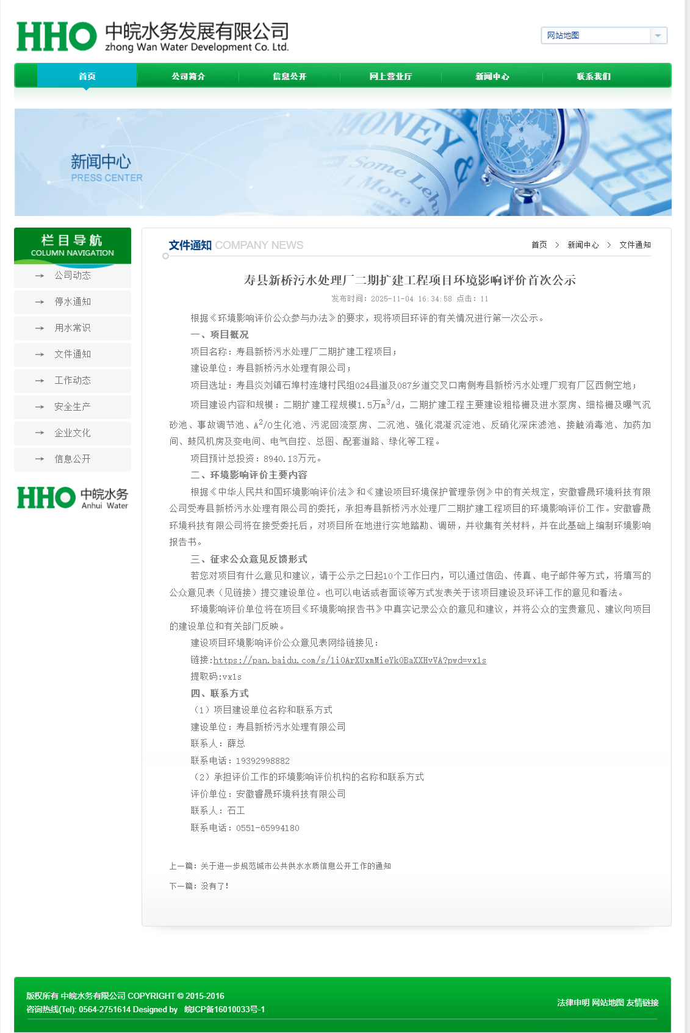
图2-1 第一次网络公示截图

3征求意见稿公示情况

3.1公示内容及时限
我单位根据《环境影响评价公众参与办法》（部令第4号）要求，进行了公示。
我单位于2025年12月17日~2025年12月30日通过网站、报纸和张贴方式进行了第二次公示（征求意见稿公示），公开了下列信息：
（一）环境影响报告书征求意见稿全文的网络链接及查阅纸质报告书的方式和途径；
（二）征求意见的公众范围；
（三）公众意见表的网络链接；
（四）公众提出意见的方式和途径；
（五）公众提出意见的起止时间。
公示的内容和时限符合《环境影响评价公众参与办法》的要求。

3.2公示方式

3.2.1网络
2025年12月17日~2025年12月30日在我单位上级母公司中皖水务发展有限公司官方网站进行了第二次网络公示（征求意见稿公示），中皖水务发展有限公司官网为当地国有企业网站，公示网址为：http://www.hhozw.com/view-819.html，公示的载体符合《环境影响评价公众参与办法》的要求。

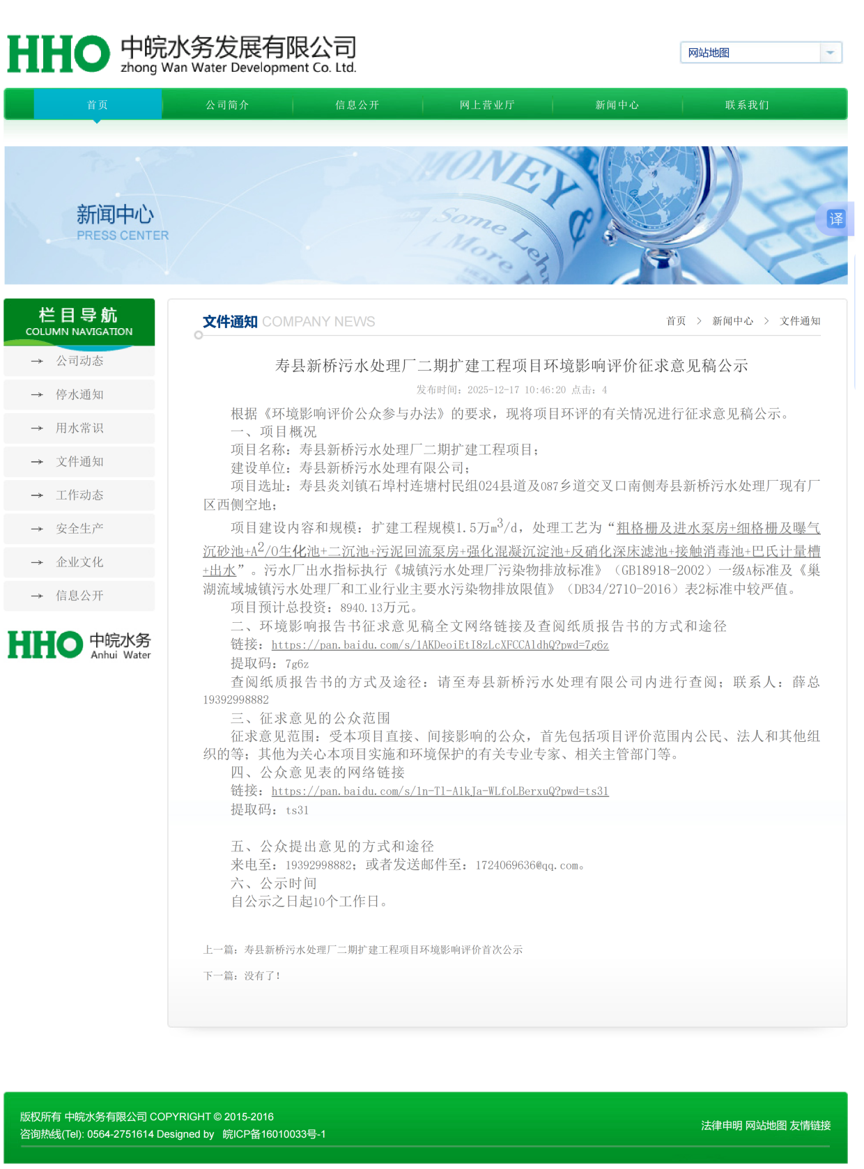
图3-1 第二次网络公示截图

3.2.2报纸
2025年12月23日、12月26日在《安徽日报》分别进行了两次报纸公示，《安徽日报》是一份城市主流人群的生活日报。为项目所在地公众易于接触的报纸，公示的载体符合《环境影响评价公众参与办法》的要求。

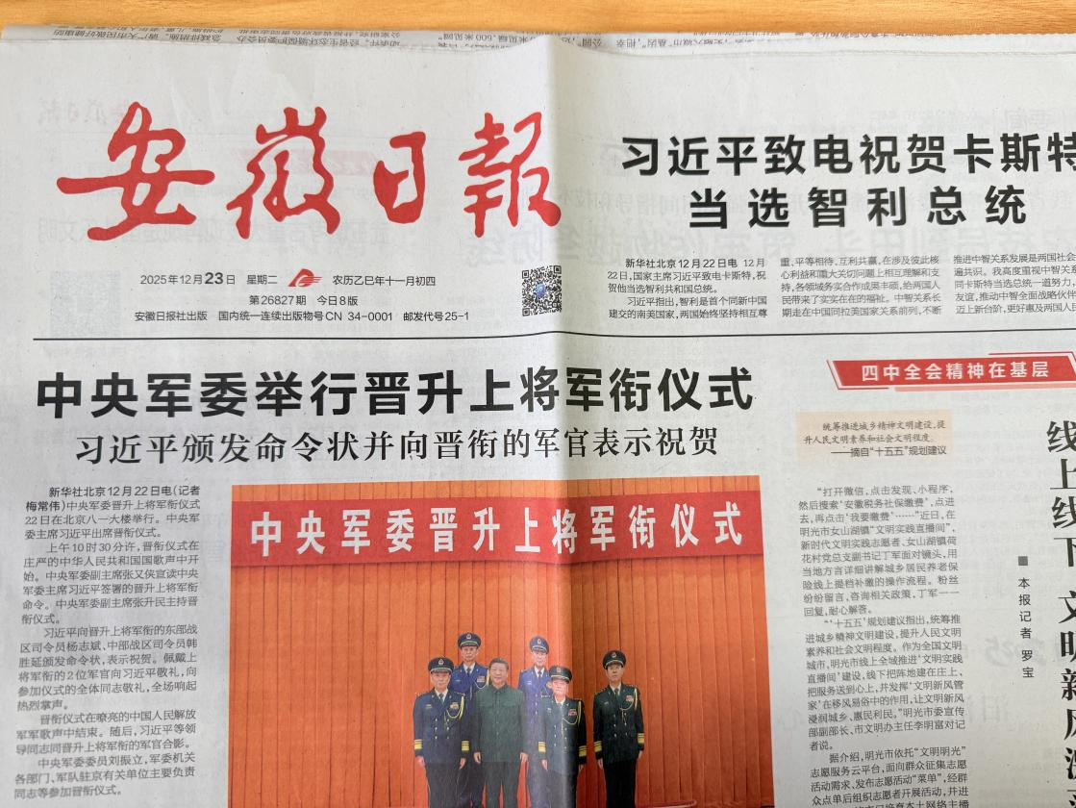
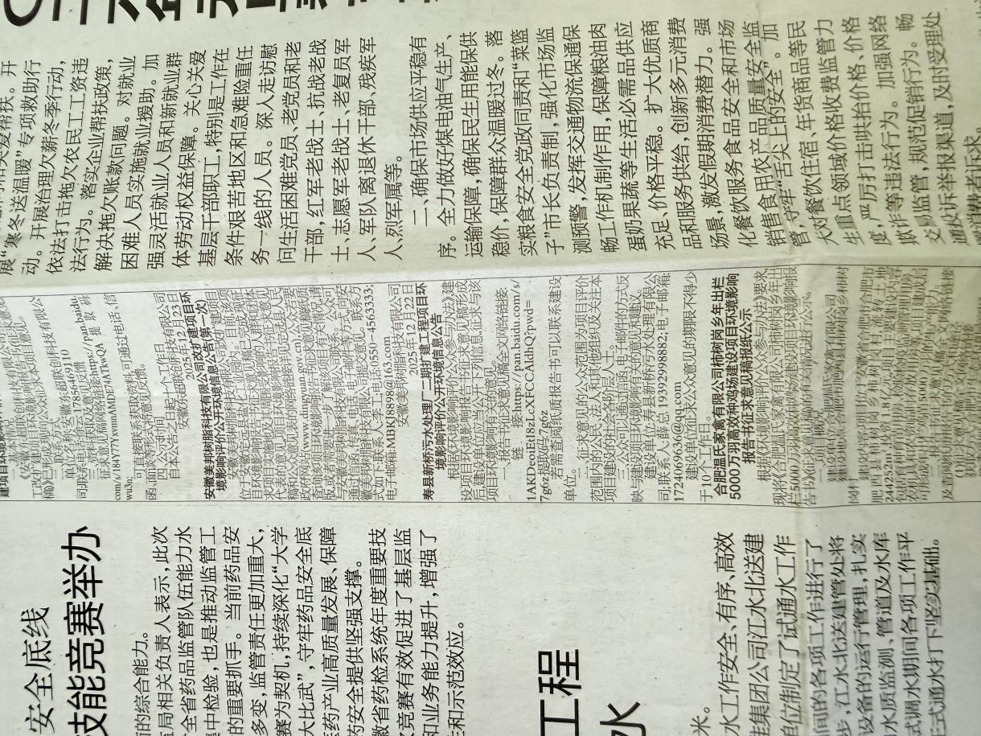

图3-2 第一次报纸公示截图
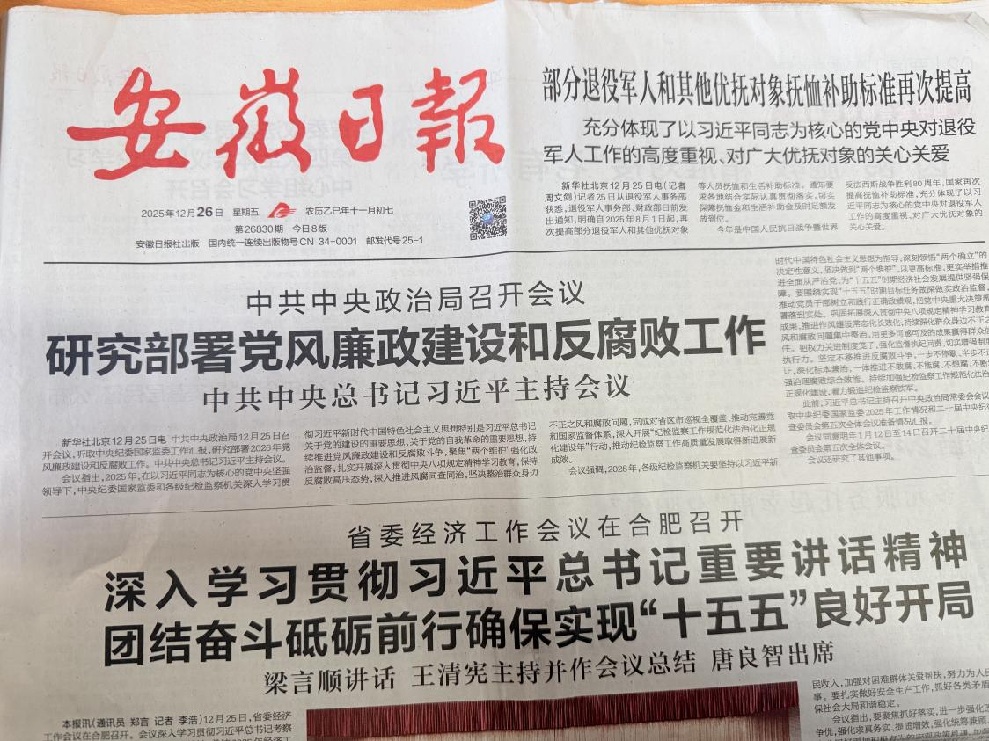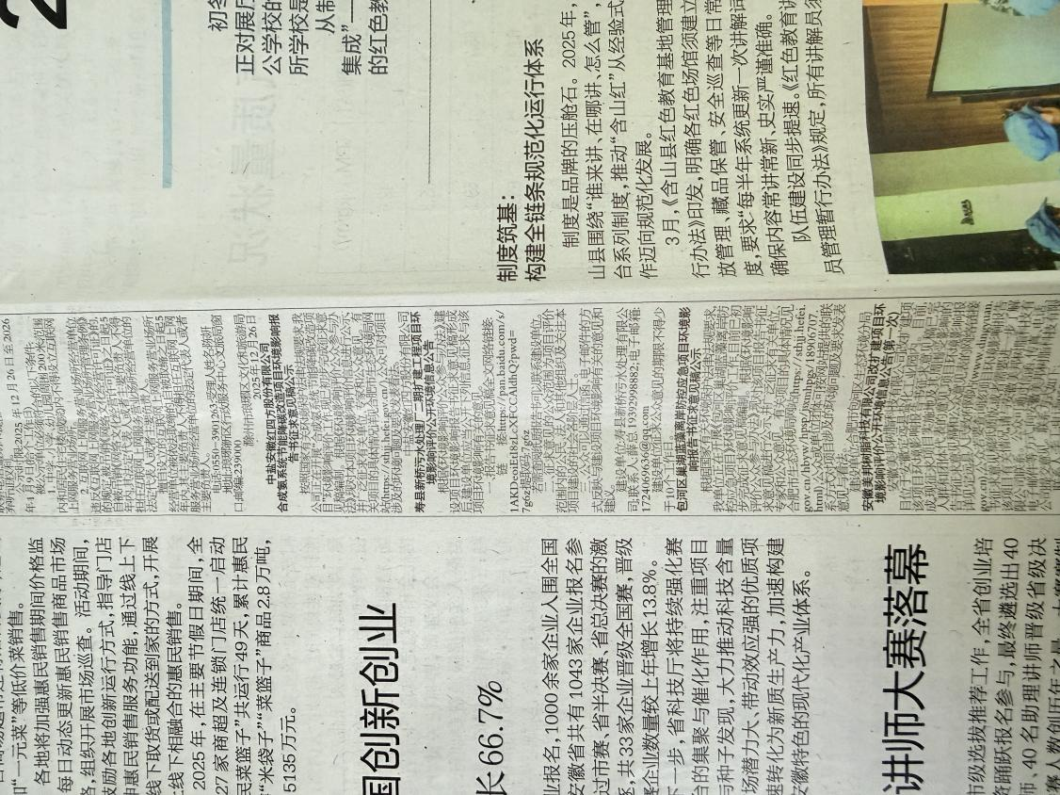

图3-3 第二次报纸公示截图

3.2.3张贴
2025年12月17日~2025年12月30日我单位在项目所在地及周边主要敏感点进行了张贴公示，公示场所为项目所在地公众易于知悉的区域，公示时间为10个工作日，张贴区域和持续公开时限符合《环境影响评价公众参与办法》的要求。
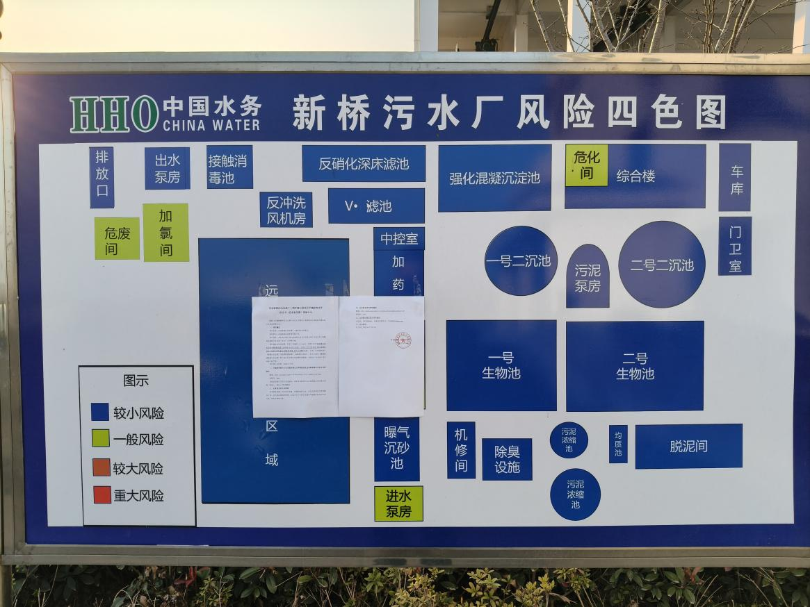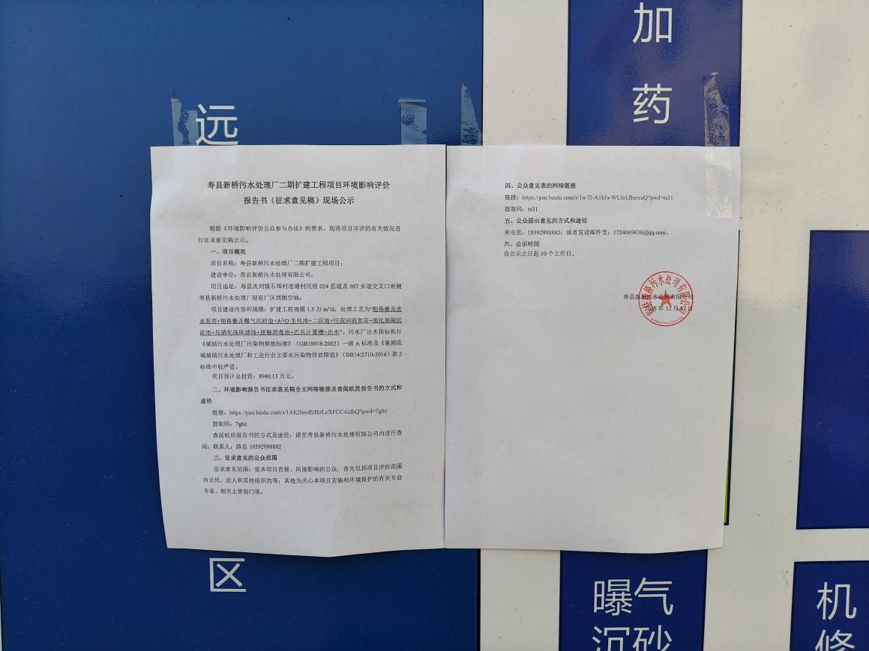
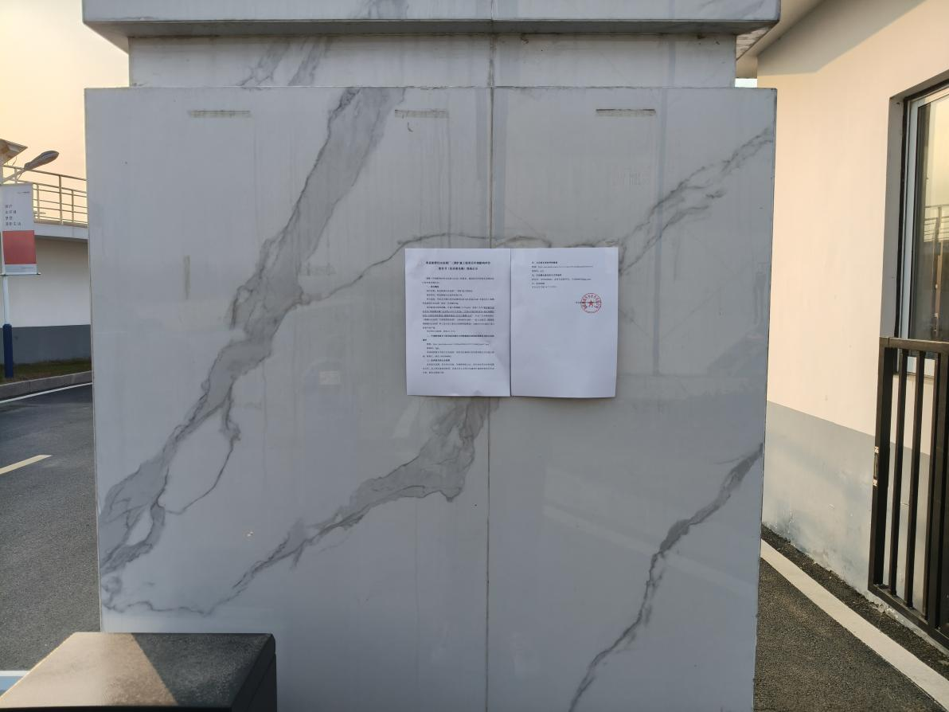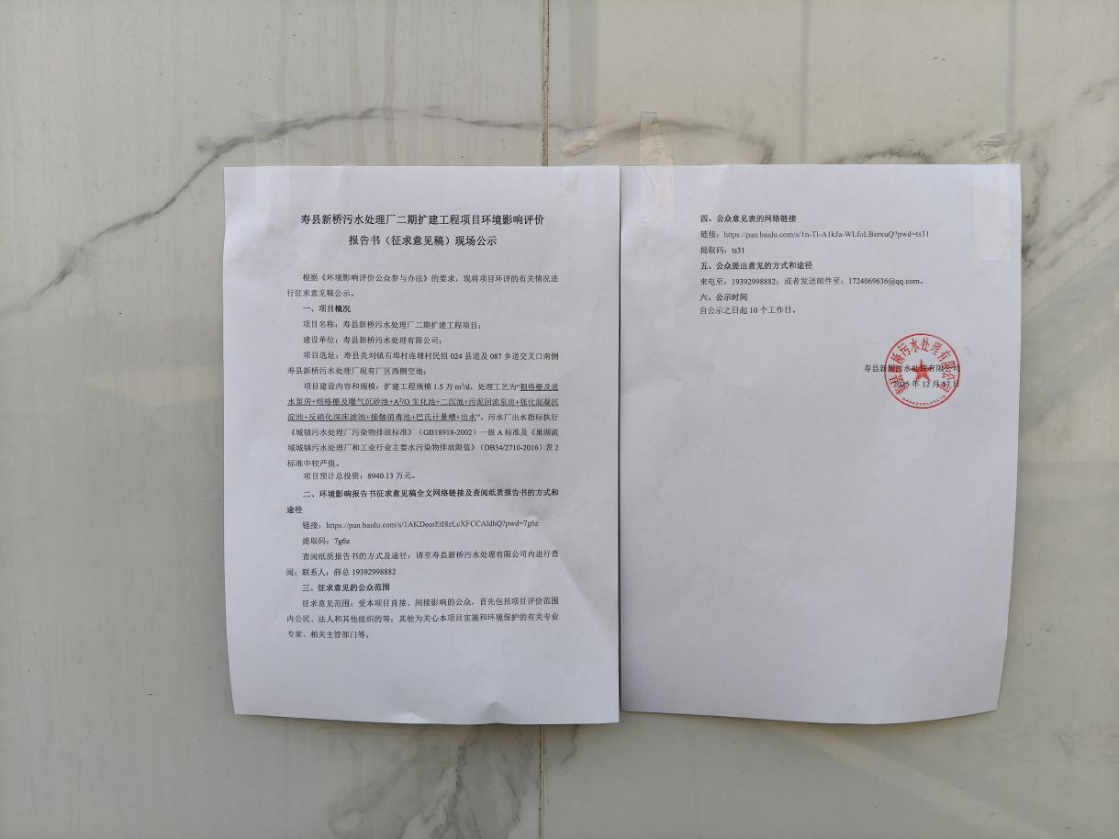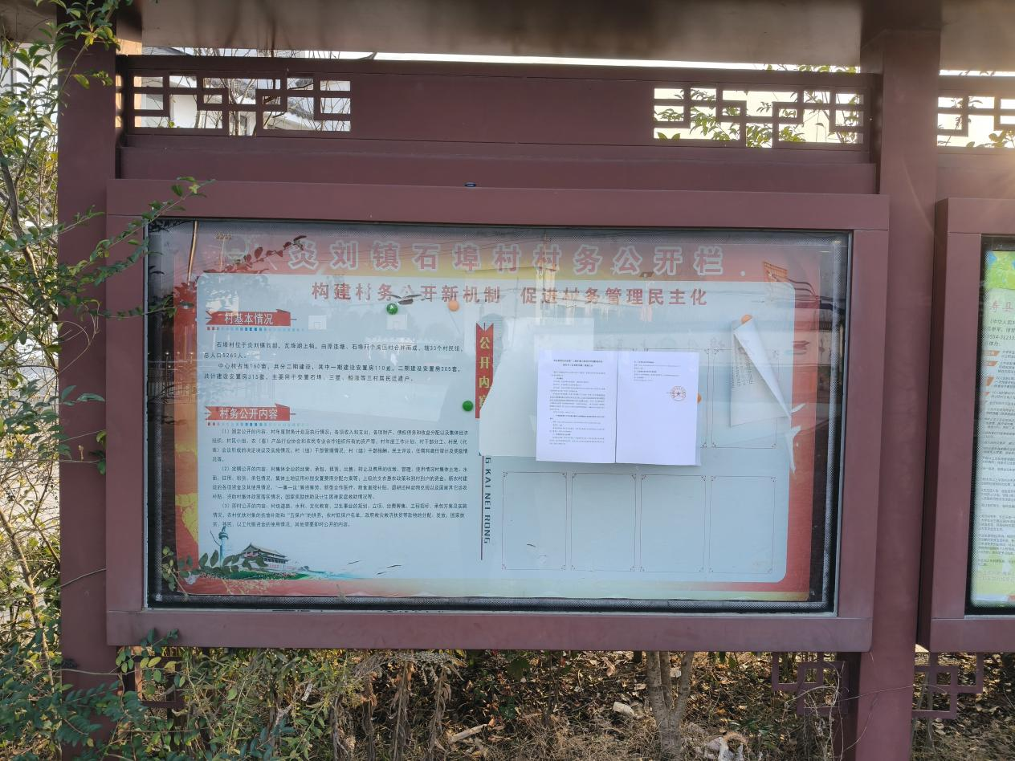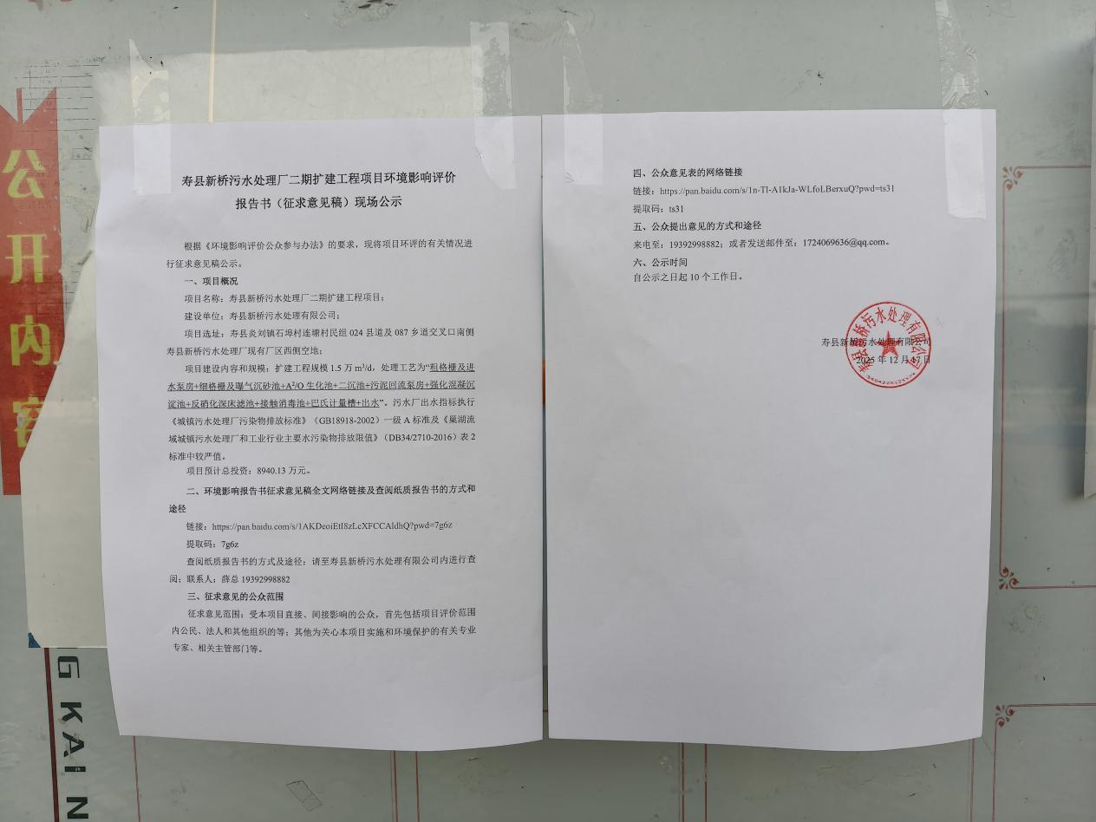
图3-4 张贴公告

3.3查阅情况
本项目征求意见稿纸质版查阅场所设置在寿县炎刘镇石埠村连塘村民组024县道及087乡道交叉口南侧新桥污水处理厂内。

3.4公众提出意见情况
在公示期间，没有收到公众意见反馈。通过此次公众参与调查可以看出，被调查人员普遍对该项目有所了解，公众非常关心项目实施所带来的对大气环境等的影响。多数人认为在发展经济的同时，应重视环境保护工作，提出项目实施的关键要落实其环保治理措施，做到污染源达标排放，减轻对周边环境的污染，要求相关部门督促和加强环保治理工作，在此基础上被调查人员均同意本项目的建设。

4公众意见处理情况
在公示期间，没有收到公众意见反馈。

5诚信承诺
我单位已按照《环境影响评价公众参与办法》（部令 第4号）要求，在寿县新桥污水处理厂二期扩建及污水管网改造工程项目环境影响报告书环境影响报告书编制阶段开展了公众参与工作，并按照要求编制了公众参与说明。
我单位承诺，本次提交的《寿县新桥污水处理厂二期扩建及污水管网改造工程项目环境影响评价公众参与说明》内容客观、真实，未包含依法不得公开的国家秘密、商业秘密、个人隐私。如存在弄虚作假、隐瞒欺骗等情况及由此导致的一切后果由寿县新桥污水处理有限公司承担全部责任。

承诺单位：寿县新桥污水处理有限公司（公章）

承诺时间：2026年3月16日

